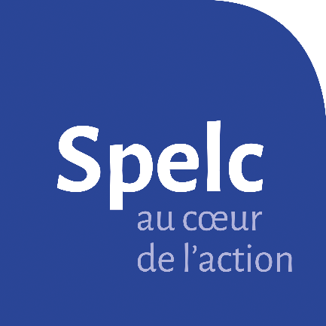

Commission Consultative Mixte Académique
3 juillet 2026
Monsieur le Recteur,
Mesdames et Messieurs les membres de la commission,
le Spelc se doit de tirer la sonnette d'alarme face à la détérioration continue du cadre réglementaire, des droits et du climat de travail au sein de nos établissements.
Nous tenons en premier lieu à dénoncer avec fermeté la gestion intenable imposée aux maîtres délégués, dont la précarité semble aujourd'hui institutionnalisée.
Nous profitons de cette instance pour solliciter une clarification officielle concernant le volume des journées pédagogiques. Il est indispensable de fixer un cadre transparent et définitif quant au nombre de ces journées, afin de sécuriser et de lisser l'organisation de l'année scolaire pour l'ensemble des équipes.
Nous revenons aussi sur les dysfonctionnements majeurs lors de l'organisation des examens de fin d'année. Qu'il s'agisse des oraux, des corrections ou des surveillances, les enseignants subissent un épuisement évitable dû à moultes convocations.
Pour conclure, nous réinterons les revendications suivantes :
- L'accompagnement systématique de toute demande de restitution d'un trop-perçu par une note explicative détaillée et par un plan d'apurement (échéancier).
- La création concrète et sans délai d'une instance dédiée à la santé, la sécurité et les conditions de travail pour les personnels de l'enseignement privé.
- La tenue effective de la commission d'attribution des moyens, avec l'implication pleine et entière des organisations syndicales.
- L'ouverture d'un authentique dialogue social, qui ne se contente plus de nous écouter, mais qui apporte enfin de réelles solutions à nos alertes répétées
Pour le Spelc Alsace,
Nathalie Herrmann, Béatrice Schindler, Stéphanie Schnell,

